Причины нарушений речевого развития ребёнка

консультация для родителей

Подготовила учитель-логопед
Положаенко Е.А.

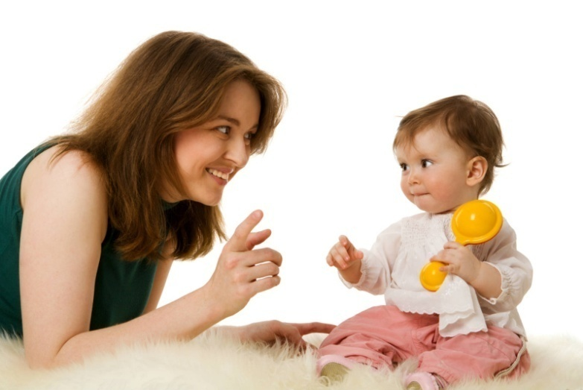
Речевая функция, так же как и другие высшие психические функции, формируются у ребёнка постепенно, начиная с внутриутробного периода. Этот процесс не всегда протекает гладко.
Отклонения в речевом развитии возможны в силу различных причин, в том числе: патологии в период внутриутробного развития, токсикоз , несовместимость крови матери и ребёнка по резус-фактору, вирусные и эндокринные заболевания, травмы, наследственные факторы и др.
Поводом для волнений может стать родовая травма и асфиксия во время родов, патологическое течение родов, различные заболевания в первые годы жизни ребёнка. Не последнее место занимают неблагоприятные социально-бытовые условия, что может вызвать нарушения эмоционально-волевой сферы ребёнка и дефицит речевого общения. Наиболее часто страдает речевая функция в критические периоды ее развития, которые создают предрасполагающиеся условия для "срыва" речи в 1-2 г., в 3 г. и в 6-7 лет.

В зависимости от вида, продолжительности, степени воздействия неблагоприятных факторов могут возникать нарушения речевого развития различного типа. Проблемы с речью могут быть лишь одним из проявлений общего нарушения деятельности нервной системы и сопровождаться интеллектуальной и двигательной недостаточностью.
Родителям, как правило, очень трудно оценить, насколько серьёзна проблема у их малыша. Часто весомыми аргументами для них являются примеры речи других детей и такие высказывания: «еще маленький», «всё пройдёт само». Многие из речевых нарушений успешно исправляются. Важно не упустить драгоценное время и своевременно обратиться к специалисту.

Показатели речевого развития ребёнка

2-4 месяца: младенец начинает произносить короткие звуки – появляется гуканье, затем гуление.
С 5 месяцев ребёнок слышит звуки, видит у окружающих артикуляционные движения губ, пытается подражать взрослым.
7-9 месяцев: ребёнок начинает повторять за взрослым всё более разнообразные сочетания звуков. Лепет, пение слогов в 9 месяцев является предпосылкой нормального развития речи в будущем. Необходимо отметить, что при наличии серьёзных нарушений отмечается угасание лепета.
12 месяцев: словарный запас малыша обычно составляет от 5-7 до 9-12 слов. Ребёнок целенаправленно использует для общения жесты, владеет способностью соотносить слово с предметом, например, поднимает собачку и говорит: «Ав-ав» и т.д.
1год 6 месяцев: словарный запас малыша может достигать 50 слов. На этом этапе важно соотнесения слова и действия, он должен правильно понимать простые просьбы: сядь, пей, спи, беги и т.д.
В 2 года ребёнок использует простые предложения. Малыш общается с близкими людьми (на своём языке), по просьбе взрослого показывает части тела. Ребёнок пропускает в словах отдельные слоги, вставляет лишние звуки, а при стечении согласных опускает один звук. Даже если его понимают только близкие, это соответствует нормальному речевому развитию.
К 3 годам словарный запас ребёнка составляет в среднем от 300 до 800 слов. Малыш говорит предложениями по 3-4 слов, его речь понятна не только близким, но и чужим людям. В этом возрасте допустимы нарушения звукопроизношения, слоговой структуры слов (3 слога и более), ошибки согласования слов в предложении. Малыш понимает и выполняет простые словесные функции, способен запоминать простые стихотворения.
К 5-5,5 годам сформированы все звуки родного языка, ребёнок использует сложные предложения, правильно употребляет предлоги, согласовывает слова.

Когда необходимо обратиться за помощью к специалистам

К концу первого года жизни малыш не включается в работу по подражанию действиям и речи взрослых, не активен в занятиях с игрушками.
Если у ребёнка в 2 года при нормальном слухе речь отсутствует.
Если к трём годам при сохранном слухе и нормальном интеллекте у ребёнка отсутствует фразовая речь.
В 4г. 5 мес. у ребёнка отмечается: неразвитая связная речь, низкая речевая активность, отсутствие любознательности, бедный словарный запас,
нарушения произношения звуков (искажение, замены, пропуск).
Своевременная консультация невролога, отоларинголога, логопеда поможет предупредить, а при необходимости исправить недостатки в речевом развитии вашего малыша.

Литература

1. Логопедия./ Под ред. Волковой Л.С., Шаховской С.Н. М., 2002.

2. Филичева Т.Б., Чевелева Н.А., Чиркина Г.В. Нарушения речи у детей: Пособие для воспитателей дошкольных учреждений
. -- М.: Профессиональное образование, 1993. - 232с.

